**Web端界面组件设计规范**

基础

尺寸

画布建立尺寸宽度：1920px

分辨率：72像素/尺寸

颜色模式：RGB

标准色

主题色：

辅助色

背景色

文本颜色：

标题色

内容色

次级文本色

深色背景文本色

字体选择：

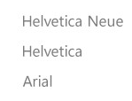常用的三种英文字体

字号大小设计：

一级标签

二级标签

内容标题

内容文本

注解文本

文字间距设计：

行间距：文字大小x（1~1.5倍）

段落：文字大小x（1.5~2倍）

布局：

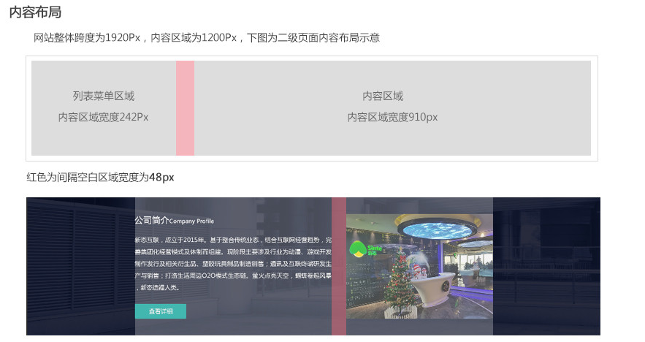

图标

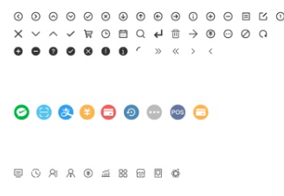

导航:

顶部导航



侧边主菜单



面包屑

标签页

步骤条：

翻页器：

按钮

主按钮

次按钮：次要操作，一般跟主按钮一起使用

危险按钮：危险操作，例如删除

下拉菜单：

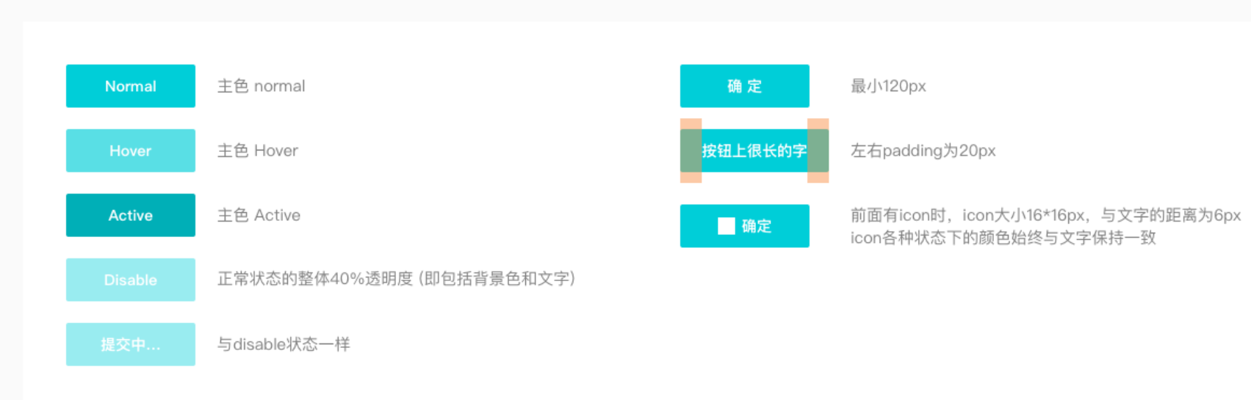

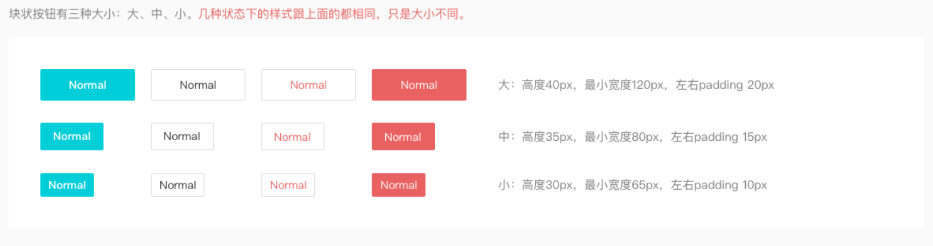

反馈提示：

弹窗

局部提示框

悬浮提示

帮助

加载

表单

输入框

单选

复选框

选择器

上传

视图：

表格

**Web端界面交互规范**

通用页面信息规范

信息格式



­­通用提示文案格式

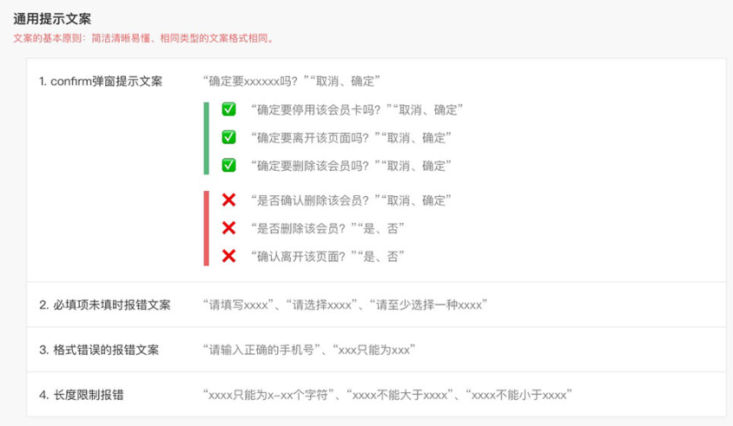

表单信息规范：

基本规范

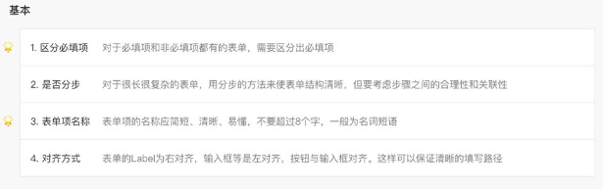

输入限制



表单验证&提交



表单里的帮助和提示

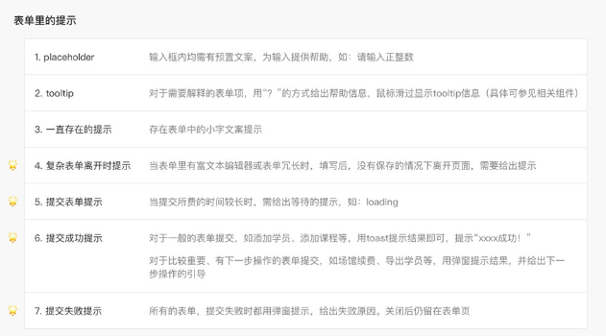

数据操作规范：

新增数据

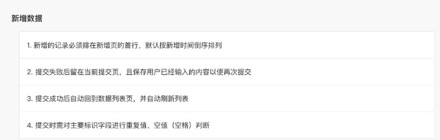

删除数据

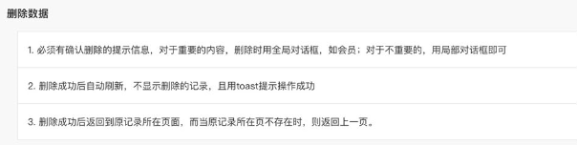

修改数据

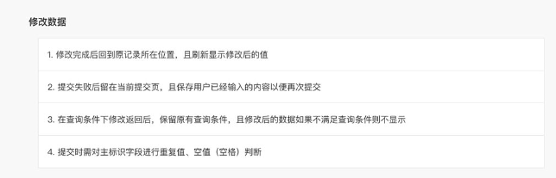

查询数据

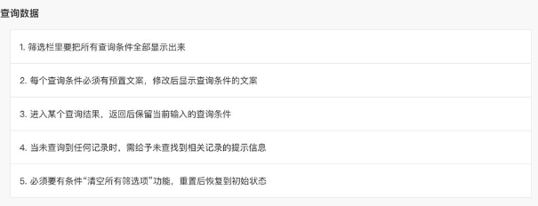

系统反馈提示信息规范：

反馈结果

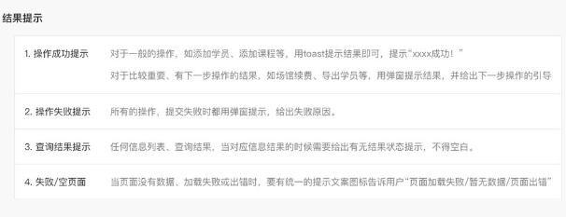

操作提示

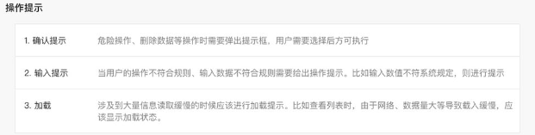

预先提示的信息

